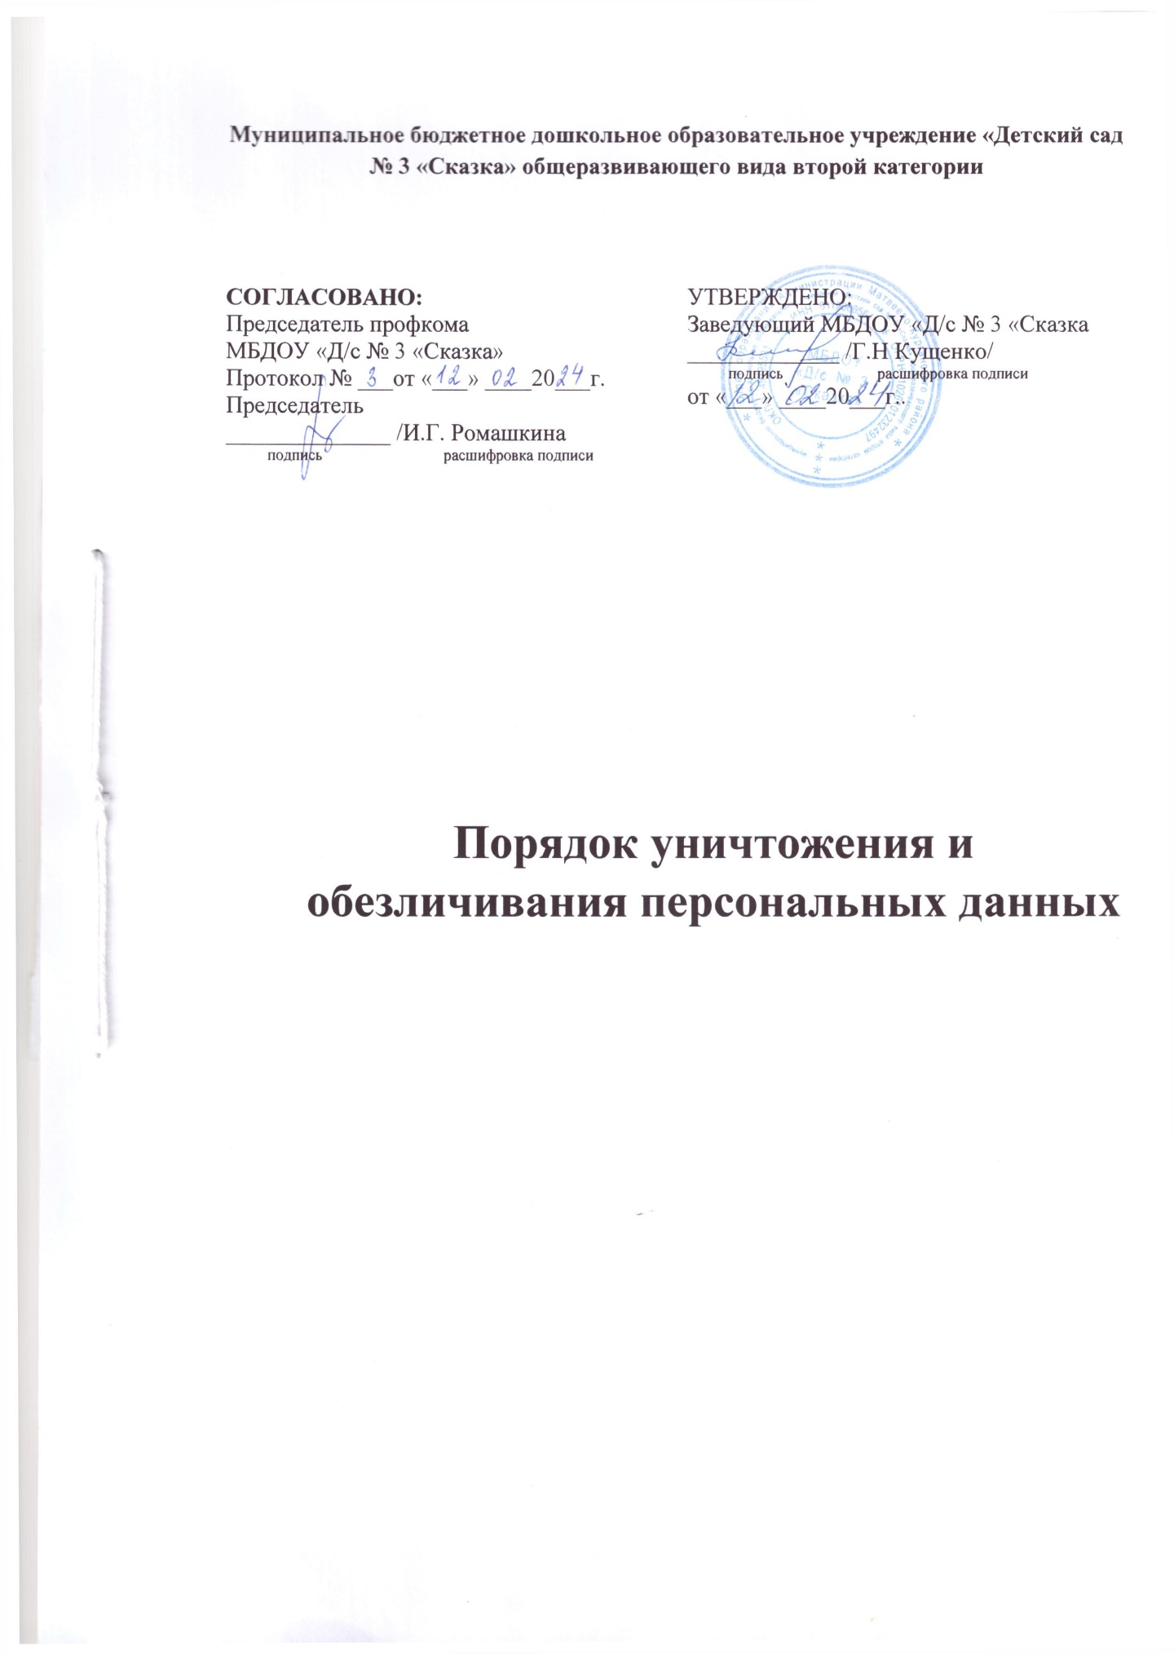

- Общие положения

  - Порядок уничтожения персональных данных в МБДОУ «Д/с № 3 «Сказка» (далее – Порядок) устанавливает способы уничтожения и обезличивания носителей, содержащих персональные данные субъектов персональных данных, а также лиц, уполномоченных проводить эти процедуры.
  - Настоящий Порядок разработан на основе Федерального закона от 27.07.2006 № 149-ФЗ «Об информации, информационных технологиях и о защите информации», Федерального закона от 27.07.2006 № 152-ФЗ «О персональных данных».

2. Правила уничтожения носителей, содержащих персональные данные

2.1. Уничтожение носителей, содержащих персональные данные субъектов персональных данных, должно соответствовать следующим правилам:
- быть конфиденциальным, исключая возможность последующего восстановления;
- оформляться юридически, в частности, актом о выделении к уничтожению носителей, содержащих персональные данные субъектов персональных данных (Приложение № 1), и актом об уничтожении носителей, содержащих персональные данные субъектов персональных данных (Приложение № 2);
- должно проводиться комиссией по уничтожению персональных данных;
- уничтожение должно касаться только тех носителей, содержащих персональные данные субъектов персональных данных, которые подлежат уничтожению в связи с истечением срока хранения, достижением цели обработки указанных персональных данных либо утратой необходимости в их достижении, не допуская случайного или преднамеренного уничтожения актуальных носителей.

3.Порядок уничтожения носителей, содержащих персональные данные

3.1. Персональные данные субъектов персональных данных хранятся не дольше, чем этого требуют цели их обработки, и подлежат уничтожению по истечении срока хранения, достижении целей обработки или в случае утраты необходимости в их достижении, а также в иных случаях, установленных Федеральным законом от 27.07.2006 № 152-ФЗ «О персональных данных».
3.2. Носители, содержащие персональные данные субъектов персональных данных, уничтожаются комиссией по уничтожению персональных данных, утвержденной приказом заведующего МБДОУ «Д/с № 3 «Сказка» (далее – Комиссия).
3.3. Носители, содержащие персональные данные субъектов персональных данных, уничтожаются Комиссией в сроки, установленные Федеральным законом от 27.07.2006 № 152-ФЗ «О персональных данных».
3.4. Комиссия производит отбор носителей персональных данных, подлежащих уничтожению, с указанием оснований для уничтожения.
3.5. На все отобранные к уничтожению материалы составляется акт по форме, приведенной в Приложении № 1 к Порядку. В акте исправления не допускаются. Комиссия проверяет наличие всех материалов, включенных в акт.
3.6. По окончании сверки акт подписывается всеми членами Комиссии и утверждается ответственным за организацию обработки персональных данных.
3.7. Уничтожение носителей, содержащих персональные данные субъектов персональных данных, производится в присутствии всех членов Комиссии, которые несут персональную ответственность за правильность и полноту уничтожения перечисленных в акте носителей.
3.8. Уничтожение персональных данных, если это допускается материальным носителем, может производиться способом, исключающим дальнейшую обработку этих персональных данных с сохранением возможности обработки иных данных, зафиксированных на материальном носителе.
3.9. Уничтожение носителей, содержащих персональные данные, осуществляется в следующем порядке:
- уничтожение персональных данных, содержащихся на бумажных носителях, осуществляется путем измельчения на мелкие части, исключающие возможность последующего восстановления информации. Измельчение осуществляется с использованием шредера (уничтожителя документов);
- хранящихся на ПЭВМ и (или) на перезаписываемых съемных машинных носителях информации, используемых для хранения информации вне ПЭВМ (флеш-накопителях, внешних жестких дисках, CD-дисках и иных устройствах), производится с использованием штатных средств информационных и операционных систем;
- уничтожение персональных данных, содержащихся на машиночитаемых носителях, которые невозможно уничтожить с помощью штатных средств информационных и операционных систем, производится путем нанесения носителям неустранимого физического повреждения, исключающего возможность их использования, а также восстановления данных, в том числе путем деформирования, нарушения единой целостности носителя.

Порядок оформления документов об уничтожении персональных данных

4.1. Об уничтожении носителей, содержащих персональные данные, Комиссия составляет и подписывает акт об уничтожении носителей, содержащих персональные данные субъектов персональных данных, по форме, приведенной в Приложении № 2 к Порядку.
4.2. Акт об уничтожении носителей, содержащих персональные данные субъектов персональных данных, утверждается заведующим МБДОУ.
4.3. Акт о выделении документов, содержащих персональные данные субъектов персональных данных, к уничтожению и акт об уничтожении носителей, содержащих персональные данные субъектов персональных данных, хранятся у ответственного за организацию обработки персональных данных в течение срока хранения, предусмотренного номенклатурой дел, затем акты передаются в архив МБДОУ.

Порядок обезличивания персональных данных

5.1. В случае невозможности уничтожения персональных данных они подлежат обезличиванию, в том числе для статистических и иных исследовательских целей.
5.2. Способы обезличивания при условии дальнейшей обработки персональных данных:
- замена части данных идентификаторами;
- обобщение, изменение или удаление части данных;
- деление данных на части и обработка в разных информационных системах;
- перемешивание данных.
  - Ответственным за обезличивание персональных данных является работник, ответственный за организацию обработки персональных данных.
  - Решение о необходимости обезличивания персональных данных и способе обезличивания принимает ответственный за организацию обработки персональных данных.
  - Обезличенные персональные данные не подлежат разглашению и нарушению конфиденциальности.
  - Обезличенные персональные данные могут обрабатываться с использованием и без использования средств автоматизации.
  - При использовании процедуры обезличивания не допускается совместное хранение персональных данных и обезличенных данных.
  - В процессе обработки обезличенных данных в случаях, установленных законодательством Российской Федерации, может производиться деобезличивание. После обработки персональные данные, полученные в результате такого деобезличивания, уничтожаются.

Заведующий ………………… Г.Н. Кущенко

Муниципальное бюджетное дошкольное образовательное учреждение «Детский сад № 3 «Сказка» общеразвивающего вида второй категории

УТВЕРЖДАЮ
заведующий МБДОУ «Д/с №3 «Сказка»
----------------- /Г.Н Кущенко
подпись Ф.И.О.
«___»___________ 20____ г.

Акт о выделении к уничтожению носителей, содержащих персональные данные субъектов персональных данных

«___»____________20____г.№ ___

На основании требований законодательства Российской Федерации о персональных данных и локальных нормативных актов МБДОУ «Д/с № 3 «Сказка» комиссия по уничтожению персональных данных отобрала к уничтожению носители, содержащие персональные данные:

№ п/ п | Заголовок дела  (групповой заголовок  документов) | Носите ль | Номе р  описи | Номер ед. хр.  по описи | Количество ед. хр. | Сроки хранения  и номера статей по перечню | Примечание
1 | 2 | 3 | 4 | 5 | 6 | 7 | 8

Итого: ………. (………) единиц.
Комиссия в составе:
1………………………………………………………………………………………
2…………………………………………………………………………………………..
3……………………………………………………………………………………………
Ответственный за организацию обработки персональных данных специалист по кадрам …………………………………. Ю.В. Шафаростова
Секретарь ……………………….. И.Г. Ромашкина

Муниципальное бюджетное дошкольное образовательное учреждение «Детский сад № 3 «Сказка» общеразвивающего вида второй категории
УТВЕРЖДАЮ
заведующий МБДОУ «Д/с №3 «Сказка»
----------------- /Г.Н Кущенко
подпись Ф.И.О.
«___»___________ 20____ г.

Приложение № 2

Об уничтожении персональных данных

Комиссия по уничтожению персональных данных, созданная на основании приказа заведующего МБДОУ «Д/с № 3 «Сказка» от «___»____________20____г. № ______, составила акт о том, что «___»____________20____г. уничтожила нижеперечисленные носители, содержащие персональные данные:

Учетный номер материального носителя, номер дела и  т. д. | Заголовок дела (групповой заголовок  документов) | Тип  носителя  информации | Причина уничтожения носителя информации; стирания/обезличивания информации | Производимая операция (стирание, уничтожение,  обезличивание  )
1 | 2 | 3 | 3 | 4

Всего подлежит уничтожению: _____________ (__________) носитель(ей).
Правильность произведенных записей в акте проверена. Персональные данные на носителях полностью уничтожены. Настоящий акт составили:
Ответственный за организацию обработки персональных данных
Заместитель заведующего
Секретарь
Заведующий Г.Н. Кущенко

